# GSK980Mdi横式面板地址



附加面板主轴倍率波段开关：X29.4~X29.7

附加面板进给倍率波段开关：X29.0~X29.3

附加面板循环启动按键：X9.0/Y9.0

附加面板进给保持按键：X9.1/Y9.1

# GSK980Mdi-V竖式面板



# GSK980Mdi-H分体式

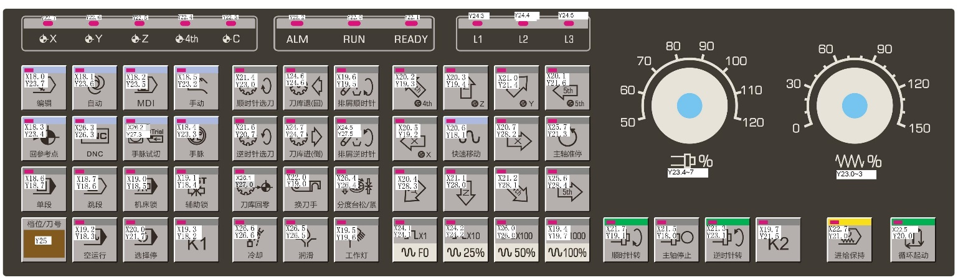

980Mdi10.吋紧凑型